BOZCAADA YAT YANAŞMA RIHTIMI İNŞAATI

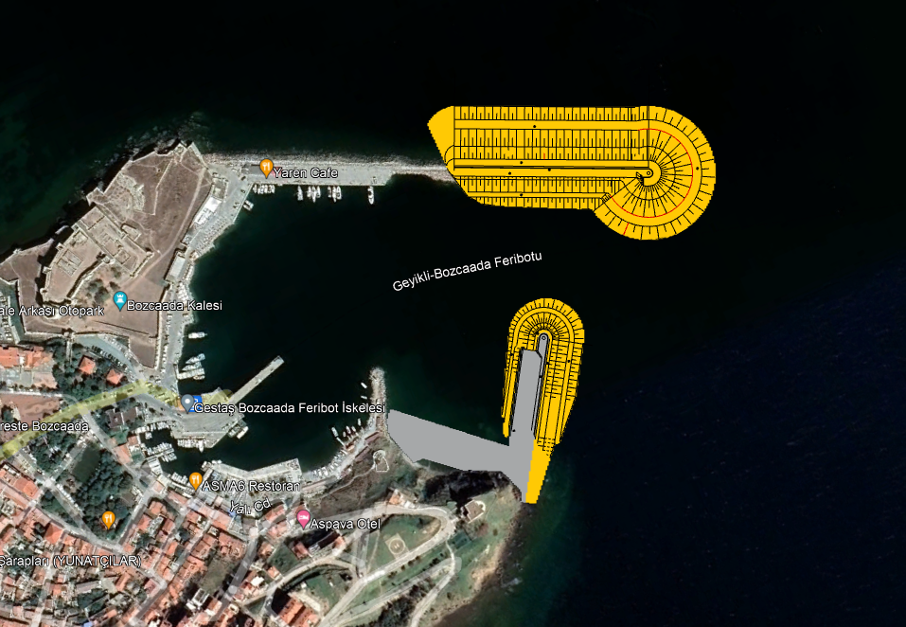

Proje Bedeli : 705.000.000,00 TL

Teknik Özellikler : Bozcaada Yat Yanaşma Rıhtımı ana dalgakıranı mevcut doğrultusu değiştirilmeden 195 m uzatılacak, mevcut limanın güneyinde bulunan burundan çıkacak ve uzatılan ana mendireğe dik doğrultuda 165 m boyunda bir tali mendirek planlanmıştır. Tali mendirek üzerinde 100 metre uzunluğunda (-4.00) metre rıhtım, Ana mendirek üzerinde ise 150 metre (-2.00) metrelik rıhtımlar inşaa edilecektir.
Açıklama : Bozcaada Çanakkale ve ülke turizminin önemli noktalarından birisi olduğundan, yapılacak mevcut yapı iyileştirmeleri ve yat yanaşma rıhtımlarına yapılacak ilaveler turizm açısından potansiyelin gelişmesine katkı sunacaktır. Adaya gelecek yerli yabancı turist taşıyan feribotlar için güvenli bir yanaşma ve barınma liman ihtiyacı giderilmiş olacaktır.

